Resource: unfoldingWord® Open Bible Stories
unfoldingWord® Open Bible Stories © 2022 unfoldingWord. Released under CC BY-SA 4.0 license. unfoldingWord® Open Bible Stories has been adapted in the following languages: Tok Pisin, Arabic (عربي), French (Français), Hindi (हिंदी), Indonesian (Bahasa Indonesia), Portuguese (Português), Russian (Русский), Spanish (Español), Swahili (Kiswahili), and Simplified Chinese (简体中文) from unfoldingWord® Open Bible Stories © 2022 unfoldingWord. Released under CC BY-SA 4.0 license by Mission Mutual

unfoldingWord® Open Bible Stories

23. यीशु का जन्म
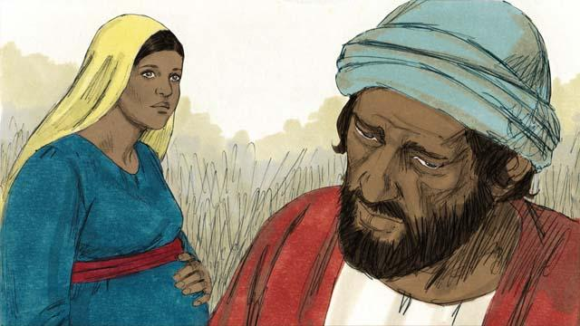
यूसुफ नाम के एक धर्मी व्यक्ति के साथ मरियम की मंगनी हो चुकी थी। जब उसने सुना कि मरियम गर्भवती है तो वह जानता था कि वह उसका बच्चा नहीं है। परन्तु, वह मरियम को बदनाम नहीं करना चाहता था, इसलिए उसने उस पर कृपा करने की और उसे चुपचाप तलाक देने की सोची। परन्तु इससे पहले कि वह ऐसा करता, एक स्वर्गदूत ने उसके स्वप्न में आकर उससे बात की।
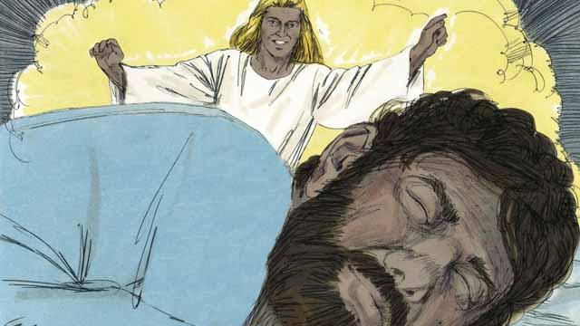
उस स्वर्गदूत ने कहा, "हे यूसुफ, मरियम को अपनी पत्नी के रूप में लेकर आने से मत डर। उसके भीतर जो बच्चा है वह पवित्र आत्मा की ओर से है। वह एक पुत्र को जन्म देगी। उसका नाम यीशु रखना (जिसका अर्थ है, 'यहोवा बचाता है'), क्योंकि वह लोगों को उनके पापों से बचाएगा।"
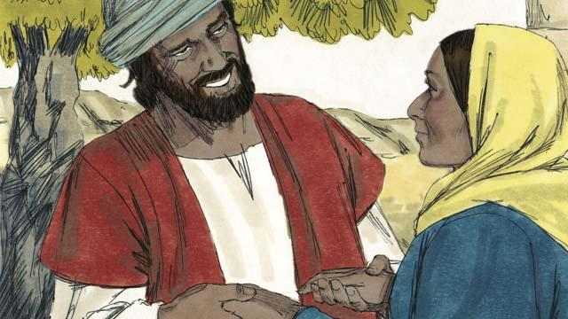
अतः यूसुफ ने मरियम से विवाह किया और उसे अपनी पत्नी के रूप में घर ले आया, परन्तु उसके बच्चे को जन्म देने तक वह उसके साथ नहीं सोया।
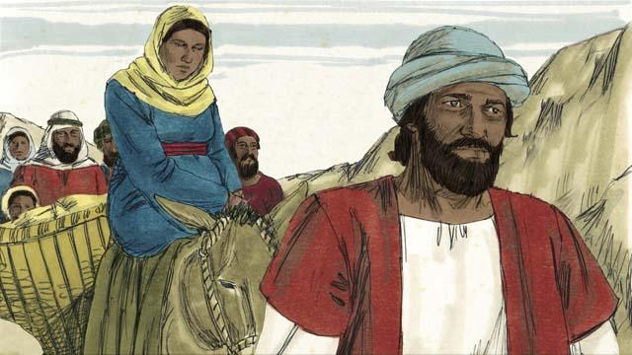
जब मरियम के जन्म देने का समय निकट था, तो उसने और यूसुफ ने बैतलहम जाने की एक लंबी यात्रा की। उनको वहाँ जाना ही था क्योंकि रोमी अधिकारी इस्राएल में रहने वाले सभी लोगों की गिनती करना चाहते थे। वे चाहते थे कि सभी लोग वहाँ जाएँ जहाँ उनके पूर्वज रहते थे। राजा दाऊद का जन्म बैतलहम में हुआ था, और वह मरियम और यूसुफ दोनों का पूर्वज था।
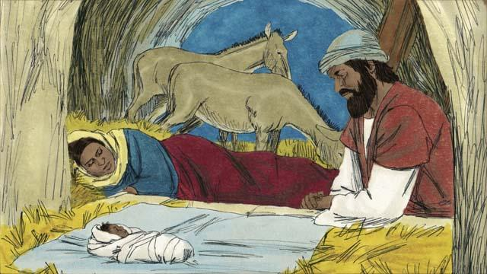
मरियम और यूसुफ बैतलहम गए, परन्तु वहाँ जानवरों को रखने वाले स्थान के अलावा उनके ठहरने के लिए कोई स्थान नहीं था। वही स्थान था जहाँ मरियम ने अपने बच्चे को जन्म दिया। उसने उसे चरनी में लिटाया क्योंकि वहाँ उसके लिए कोई बिस्तर नहीं था। उन्होंने उसका नाम यीशु रखा।
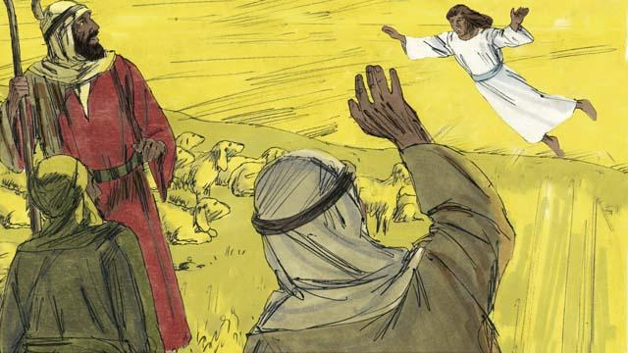
उस रात, वहाँ पास ही के खेत में कुछ चरवाहे अपने भेड़ों के झुंड की रखवाली कर रहे थे। अचानक से, एक चमकदार स्वर्गदूत उन पर प्रकट हुआ, और वे डर गए। उस स्वर्गदूत ने कहा, "मत डरो, क्योंकि मेरे पास तुम्हारे लिए शुभ संदेश है। बैतलहम में मसीह, प्रभु का जन्म हुआ है!"
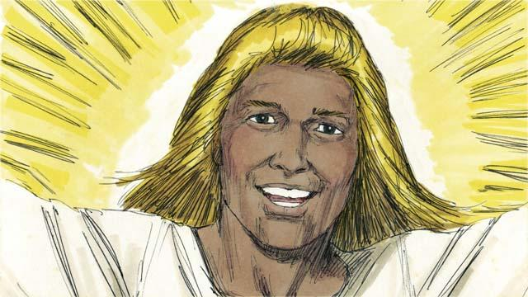
जाकर उस बालक की खोज करो, और तुम उसे कपड़े में लिपटा हुआ और चरनी में लेटा हुआ पाओगे।" अचानक से, आकाश स्वर्गदूतों से भर गया। वे परमेश्वर की स्तुति कर रहे थे। उन्होंने कहा, "सारी महिमा स्वर्ग में विराजमान परमेश्वर को मिले। पृथ्वी पर उन लोगों में शान्ति हो जिनकी वह चिन्ता करता है!"
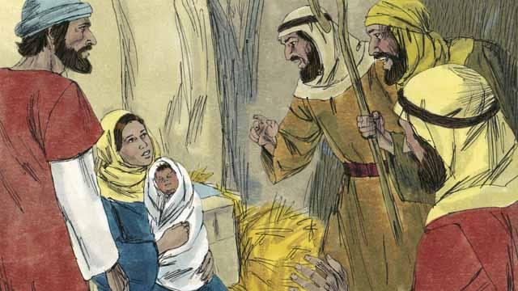
तब स्वर्गदूत चले गए। वे चरवाहे भी अपनी भेड़ों को छोड़ कर बालक को देखने गए। शीघ्र ही वे उस स्थान पर पहुँचे जहाँ यीशु था और उन्होंने उसे चरनी में लेटा हुआ पाया, जैसा कि उस स्वर्गदूत ने कहा था। वे बहुत उत्साहित थे। तब वे चरवाहे वापिस वहाँ लौट गए जहाँ उनकी भेड़ें थीं। उन्होंने जो कुछ भी सुना और देखा उस सब के लिए वे परमेश्वर की स्तुति कर रहे थे।
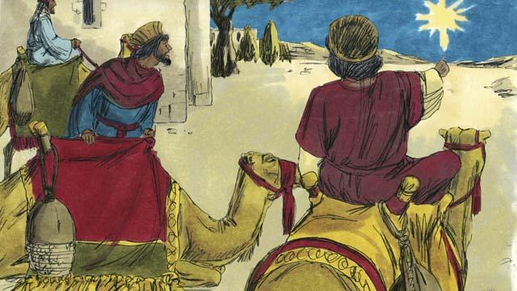
पूर्व में दूर एक देश में कुछ पुरुष थे। उन्होंने सितारों का अध्ययन किया था और वे बहुत बुद्धिमान थे। उन्होंने एक असामान्य सितारे को आकाश में देखा। उन्होंने कहा कि इसका अर्थ है कि यहूदियों के एक नए राजा का जन्म हुआ है। इसलिए उन्होंने उस बालक को देखने के लिए अपने देश से यात्रा करने का निर्णय किया। एक लंबी यात्रा के बाद, वे बैतलहम आए और उस घर को पाया जहाँ यीशु और उसके माता-पिता ठहरे हुए थे।
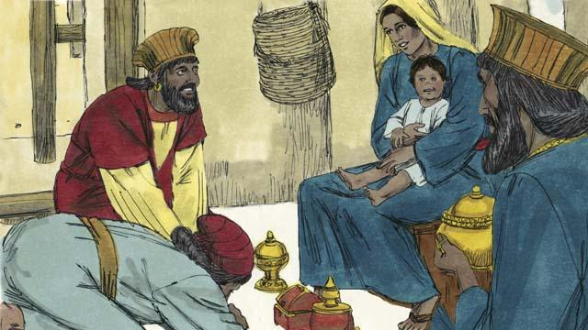
जब इन पुरुषों ने यीशु को अपनी माँ के साथ देखा तो उन्होंने घुटने टेक कर उसकी आराधना की। उन्होंने यीशु को कीमती उपहार दिए। फिर वे घर वापिस लौट गए।
मत्ती अध्याय 1; लूका 2 से एक बाइबल की कहानी

